PONENCIA
Compañía de Fomento Industrial de Puerto Rico:
La Compañía de Fomento Industrial (CFI) protege la base industrial, promueve la expansión de las industrias existentes, y atrae a nuevas compañías para que inviertan en el país en los principales segmentos industriales del país tales como, segmentos tradicionales (alimentos, textiles), segmentos establecidos (farmacéutica, dispositivos médicos y biotecnología) y segmentos emergentes (aeroespacial, informática, electrónica y exportación de servicios).
Del mismo modo, en la CFI se establecen estrategias para el desarrollo de bienes raíces maximizando su uso e identificando nuevas oportunidades para el desarrollo de las propiedades. Con estas estrategias se protegen los ingresos de la compañía ya que no recibe fondos del Fondo General de Estado, sino como corporación genera sus propios ingresos a través de sus inmuebles.
Subsidiaria:
Puerto Rico Industrial Investment Corporation (PRIICO)
- Corporación radicada en el Departamento de Estado de PR, el 7 de octubre de 1949 (registro Núm. 2824). Su propósito es la adquisición de propiedades para el desarrollo del programa de industrialización y entre sus funciones se encuentran el arrendamiento, venta, uso y mantenimiento de dichas propiedades. Desde la década del ochenta esta corporación ha sido utilizada para gestionar financiamientos de proyectos de índole especial a través de la banca comercial. El edificio en el cual la CFI tiene establecidas sus operaciones es propiedad de esta subsidiaria.
Programas y fondos:
Rones de Puerto Rico
- Creado por la Ley Núm. 143 del 30 de junio de 1969, según enmendada. Los recursos para este Programa provienen de la devolución parcial del arbitrio federal impuesto a la venta del ron de Puerto Rico embarcado a los Estados Unidos. Los recursos son utilizados para el mercadeo y la promoción de la venta del ron de Puerto Rico vendido en Estados Unidos.
Fondo Especial para el Desarrollo Económico de PR
- La Ley Núm. 73 de 28 de mayo de 2008, conocida como “Ley de Incentivos Económicos para el Desarrollo de Puerto Rico” (Ley Núm. 73), establece en su Sección 17 el Fondo Especial para el Desarrollo Económico (FEDE). Su propósito es otorgar incentivos de investigación y desarrollo y aquellos que promuevan el establecimiento de conglomerados estratégicos. Los usos han sido conforme a lo definido en la Ley habilitadora.
Fondo de Incentivos Especiales
- Ley Núm. 381 del 8 de mayo de 1951. Esta creó el fondo de incentivos especiales para estimular el desarrollo de aquellas industrias establecidas o a establecerse por empresarios o capital puertorriqueño, tales como la Industria de la Aguja, Industria de muebles y otros productos relacionados y la industria de textiles y productos análogos.
Junta para la Inversión en la Industria Puertorriqueña (JIIP):
  - La Ley Núm. 14 del 8 de enero de 2004 creó este organismo, con el fin de garantizarle a las industrias de capital local una mayor participación en las compras de bienes y servicios por parte del gobierno.
Fondo de Incentivos para Actividades de Mercadeo
- Incentivo destinado a industrias de capital local promovidas por Fomento. Su finalidad es facilitar a este sector la participación de actividades de mercadeo, dirigidas a promover sus productos y servicios, dentro y fuera de la Isla.
Retos:
Dramática erosión de la base industrial del país.
- Desde el año 1996, con la eliminación de la sección 936 del Código Federal de Rentas Internas, la base industrial de Puerto Rico comenzó a experimentar una pérdida marcada de empleos e inversión en el segmento de la manufactura donde para los años entre 2009-2012, se perdieron 18 mil empleos en manufactura, según datos del Negociado Federal de Estadísticas de Empleo (BLS por sus siglas en inglés).
Desconfianza que generó la implementación de un arbitrio a las corporaciones foráneas.
- Ante la realidad fiscal del país que obligó a extender la tasa del arbitrio, fue necesario encaminar un proceso de comunicación directo y continúo con las empresas manufactureras sujetas al mismo para educarles sobre la necesidad apremiante de aumentar la base de recaudos ante los retos fiscales del país. Aun cuando el arbitrio está aún vigente y, a la fecha de este informe se está planteando su extensión por cinco años adicionales, el diálogo con las empresas ha permitido recobrar su confianza a lo largo del proceso.
La incertidumbre fiscal que experimentó
- La CFI trabajó en el terreno federal para abogar por herramientas de desarrollo económico. Tras la eliminación de la sección 936, Puerto Rico perdió una herramienta importante a nivel federal para promover la inversión extranjera en la isla. Aprovechando el contexto creado por las propuestas para transformar el sistema contributivo federal, y en la coyuntura de la crisis fiscal de Puerto Rico, la CFI diseñó con el apoyo de la comunidad de industriales locales, una propuesta para crear una nueva herramienta que ofrecería una ventaja contributiva a nivel federal para las empresas que inviertan en la isla. Esta propuesta ha sido impulsada como parte del paquete de medidas congresionales para atender la crisis fiscal de Puerto Rico.
Resultados:
- El número de empleos comprometidos entre enero de 2013 y agosto de 2016 alcanzó la cifra de 24,327 empleos con una inversión comprometida de $978,955,607 millones. De dichos empleos, se validó la creación de 12,483 durante este periodo.
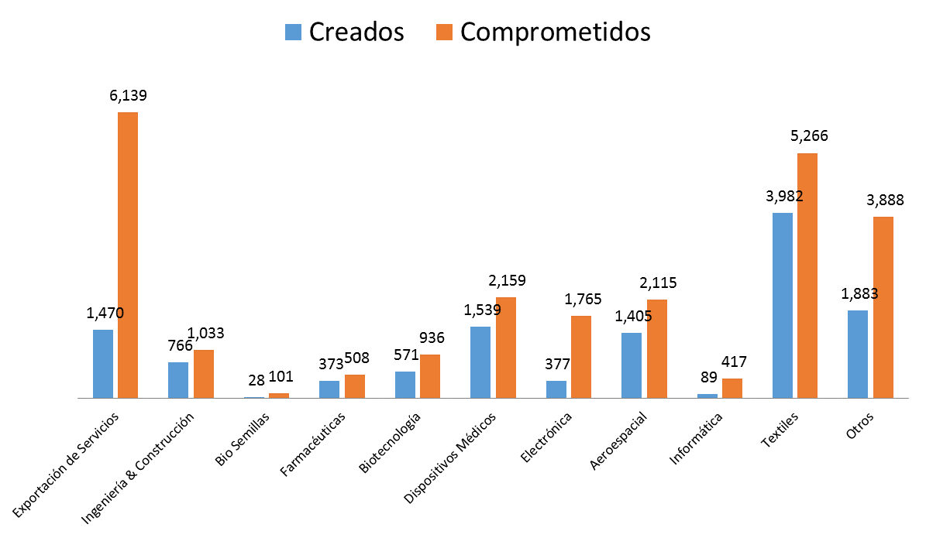
- En el área de bienes raíces se reorganizaron parques industriales, se realizaron mejoras de infraestructura, se revisaron los procesos, se ajustaron algunos cánones de arrendamiento, se incorporó tecnología y se logró el reposicionamiento de las propiedades de la Compañía.
- En las Finanzas, se identificó donde se invierten los recursos financieros, de forma que el rendimiento de éstos fuese el más óptimo para el crecimiento financiero de la Compañía logrando una estabilidad financiera. Se trabajó con un presupuesto balanceado controlando los gastos operacionales por un 22% por debajo versus presupuesto. Se refinanció la línea de crédito por $45.7 millones con BGF a préstamo con amortización y vencimiento a 20 años con colateral adicional de propiedades como garantía. Se financió la Serie B de los Bonos 1997 logrando cumplir con la responsabilidad de repago del servicio a la deuda sin afectar las operaciones de la compañía.
- En el área de Tecnologías de Informática se logró una transformación tecnológica con el propósito de proveer una plataforma organizacional de tecnologías de informática de alto nivel para facilitar el cumplimiento de las metas de la CFI. Se actualizó la infraestructura para disponer de mayor la capacidad de computación, almacenamiento y mejorar la seguridad de los servicios de IT. Se actualizaron sistemas y se encaminó el desarrollo de nuevas aplicaciones para apoyar las operaciones de los departamentos (Cloud, CRM, FAS, EMS Microsoft y Kronos).
- El área de servicios administrativos y en cumplimiento con la Ley de Transformación y Alivio Energético de Puerto Rico, se estableció una campaña interna para concientizar al personal de la importancia del ahorro energético. En conjunto con varios proyectos e iniciativas, esto ha resultado en una reducción del consumo energético en un promedio de 60000 kilovatio-hora, lo que representa un 17% utilizando como base la factura de la AEE correspondiente a junio 2015.Se reacondicionaron los servicios sanitarios en cumplimiento con la Ley para Personas con Discapacidades (ADA). Se implementó el proyecto piloto de vigilancia electrónica en el Parque Industrial Guanajibo en Mayagüez, reduciendo los riesgos y costos relacionados al vandalismo. Se sustitución del sistema de cuadro telefónico con más de 15 años de servicio para atemperarlo a la tecnología VOIP y mediante arrendamiento.
- Desde la perspectiva de mercadeo, se actualizó la gestión de promoción industrial con participaciones recurrentes en los foros internacionales más importante de la industria, incluyendo la iniciativa federal Select USA, y los encuentros de inversionistas Bio International Convention, AdvaMed, Interphex, Site Selectors, U.S. Manufacturing Summit, Paris Air Show, Medica, MRO Americas, entre otras. Se trabajó en alianza con otras organizaciones del sector privado y el sector sin fines de lucro. Entre las organizaciones que han colaborado y participado en esfuerzos de promoción local e internacional se incluyen el Consorcio de Aeroespacial, el IT Cluster, la Asociación de Industriales, PIA (Pharmaceutial Industry Association), Pharma Bio Serv, el Fideicomiso de Ciencia, Tecnología e Investigación, DGF Group, entre otros.
- Desde la perspectiva de comunicaciones y relaciones públicas se trabajaron múltiples esfuerzos para divulgar a nivel local y a nivel internacional los diferentes proyectos e inversiones industriales promovidas por la CFI. Entre los esfuerzos más relevantes se incluyen los anuncios y plan de comunicación para Lufthansa Technik, Honeywell Aerospace, AbbVie, Lilly, CooperVision, Destilería Serrallés, Sartorius, Propper International, BMS, Actavis, Avara, Merial, Neolpharma, Infosys, Infotech, entre otros.
- En el área de Estudios Económicos e Inteligencia de Negocios se publicó mensualmente Índice de Coincidente de Manufactura, se prepararon informes de Indicadores Económicos mensualmente, se estudió el Impacto de los Incentivos Industriales en la Economía de Puerto Rico, se desarrollaron cinco modelos comparativos en los que se comparan los beneficios que ofrece Puerto Rico para empresas foráneas con China, México, Estados Unidos, Alemania, Francia; se colaboró con la preparación de los informes anuales de las leyes de incentivos 73 y 20.
- La Oficina de Desarrollo Organizacional y Capital Humano se trabajaron 250 Formularios, 67 Normas, 26 Políticas Públicas, 18 Reglamentos, 9 Procedimientos y 6 Ordenes Administrativas facilitando la administración, control y calidad de muchas de nuestras acciones.
- El Programa de Rones de PR enfrentó dos grandes retos: (1) la ausencia de un presupuesto recurrente luego de las enmiendas al Código de Rentas Internas legisladas en el 2010 que autorizaron al ELA a conceder un incentivo de hasta 46% del “cover over” a los productores locales; (2) y la deuda acumulada con los productores de ron por razón de un embargo federal al “cover over”, lo que creó una deuda de aproximadamente $100 millones. Ambos asuntos fueron atendidos y resueltos favorablemente, luego que en el 2014 se aprobó legislación para asignar al programa fondos recurrentes procedentes de los ingresos del “cover over”. Además, se alcanzó un acuerdo para atender el problema de la deuda.
- Al mismo tiempo y trabajando mano a mano con los productores de ron, el programa logró aumentar el volumen de producción de la industria local promoviendo nuevos contratos para una de las destilerías locales. Igualmente, se encaminó y viabilizó el proyecto de caña de azúcar para promover la producción local de la materia prima que necesita la industria. En términos de mercadeo, se desarrolló un nuevo sello de calidad y una nueva campaña publicitaria en un esfuerzo colaborativo con todas las marcas. También se estableció el proyecto emblemático de La Casita de Rones de Puerto Rico en la Plaza de la Dársena, adyacente al muelle 1 del Viejo San Juan.

